MOÇÃO DE APLAUSO Nº 503/2021

A Câmara Municipal de Itapevi, por meio da Vereadora Mariza Martins Borges que subscreve este documento, aprovam Moção de Aplauso a EQUIPE DE PROTEÇÃO E DEFESA DOS ANIMAIS da Secretaria de Meio Ambiente e Defesa dos Animais, em reconhecimento ao excelente trabalho desenvolvido no Município.

JUSTIFICATIVA:

A homenagem é realizada devido ao excelente trabalho que a Equipe de Proteção e Defesa dos Animais, formada por Vânia Aparecida Camargo Vieira, Carlos Alberto Coutinho, Cátia Costacurta Passanisi, Anulino Pedro Batista Neto, Crislei Rodrigues Rosa, Alexandrre de Souza, Vander Rodrigues da Silva Velloso e Geralda Aparecida Moreira, vem realizando no município de Itapevi.

Como destaque salientamos o controle e a organização das castrações dos animais caninos e felinos, frequentes feiras de adoções realizadas em vários pontos da cidade, o controle do site da prefeitura para a adoção virtual, e a incansável busca por meios e formas que possam garantir a proteção e a defesa dos animais.

O setor trabalha em parceria com o canil da Prefeitura Municipal de Itapevi, onde os animais doentes e agressivos que oferecem risco a população são resgatados e cuidados com carinho. Os animais após serem recolhidos, são tratados dos ferimentos casuais, vermífugados, vacinados e castrados. Após esse período de recuperação, o animais ficam a disposição de serem adotados por pessoas que possuam condições de cuidá-los com responsabilidade.

Os profissionais que compõe a equipe de Proteção e Defesa dos Animais tem uma preocupação em comum que é a necessidade de assegurar o direito à dignidade dos animais, livrando-os da fome, da sede e do medo, pois estamos falando de seres sencientes, ou seja, que são capazes de vivenciar sentimentos semelhantes aos nossos e não podem ser tratados como “coisas”.
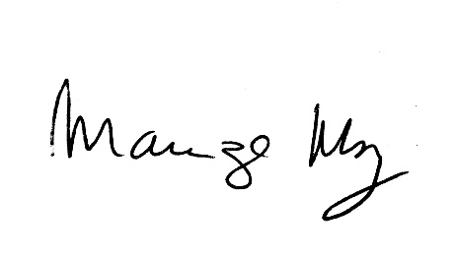
Sala de sessões Bemvindo Moreira Nery, 23 de setembro de 2021.

____________________________
MARIZA MARTINS BORGES
Vereadora – PODEMOS

